**Ngày soạn 20 – 01 – 2024 CHƯƠNG V: ĐIỆN**

**Tuần 14 Tiết 14 BÀI TẬP BÀI 20 HIỆN TƯỢNG NHIỄM ĐIỆN DO CỌ XÁT**

**I. Mục tiêu**

**1. Về năng lực**

**1.1. *Năng lực KHTN***

- Giải thích được sơ lược nguyên nhân một vật cách điện nhiễm điện do cọ xát

- Giải thích được một vài hiện tượng thực tế liên quan đến sự nhiễm điện do cọ xát.

**1.2. *Năng lực chung***

*- Tự chủ, tự học:* Chủ động, tích cực tìm hiểu các nội dung, vấn đề liên quan đến sự nhiễm điện do cọ xát. Chủ động vận dụng vào việc giải thích các hiện tượng nhiễm điện do cọ xát và ứng dụng trong thực tế cuộc sống.

*- Giao tiếp và hợp tác:* Trao đổi, thảo luận, phân công nhiệm vụ để thực hiện các thí nghiệm về sự nhiễm điện do cọ xát.

**2. Về phẩm chất**

*- Trách nhiệm:* Tỉ mỉ, cẩn thận khi thực hiện thí nghiệm về sự nhiễm điện do cọ xát

*- Chăm chỉ:* Ham học hỏi, tìm hiểu tài liệu trên sách, internet,.. liên hệ với thực tế về sự nhiễm điện do cọ xát

**II. Thiết bị dạy học và học liệu**

**1. Đối với giáo viên**

- SBT KHTN 8.

- Phiếu học tập

**2. Đối với học sinh**

- SBT KHTN 8.

**III. Tiến trình dạy học**

**A. TÓM TẮT LÝ THUYẾT**

|  |
| --- |
| 1. Thế nào là vật nhiễm điện Vật nhiễm điện là vật có khả năng hút các vật khác hoặc phóng tia lửa điện sang các vật khác.  Vật Lí lớp 7 | Chuyên đề: Lý thuyết - Bài tập Vật Lý 7 có đáp ána) Chiếc thước nhựa nhiễm điện hút các mảnh giấy vụn.  b) Các đám mây nhiễm điệm (do sự cọ xát của những giọt nước mưa trong không khí) ⇒ xuất hiện tia lửa điện phát ra ánh chớp chói lóa trên bầu trời. 2. Vật có thể bị nhiễm điện bằng cách nào? Một vật có thể bị nhiễm điện bằng nhiều cách khác nhau, trong đó đơn giản nhất là sự nhiễm điện do cọ xát. Nhiều vật khi bị cọ xát trở thành các vật nhiễm điện. **II. PHƯƠNG PHÁP GIẢI** **1.** Cách làm cho vật nhiễm điện khi cọ xát: Cọ xát vật đó vào vật khác như len dạ, nhựa, tóc...  **Ví dụ:** Lấy chăn len cọ xát vào tóc ⇒ Chăn len hút tóc.  Vật Lí lớp 7 | Chuyên đề: Lý thuyết - Bài tập Vật Lý 7 có đáp án  **2.** Nhận biết các vật đã nhiễm điện.  Dựa vào đặc điểm của vật nhiễm điện là nó có khả năng hút các vật khác hoặc phóng tia lửa điện sang các vật khác, vì vậy muốn biết một vật đã bị nhiễm điện hay chưa ta đưa vật cần nhận biết đến:  - Các vật nhẹ:  + Nếu nó hút được các vật nhẹ thì vật đó đã nhiễm điện.  + Nếu nó không hút được vật nhẹ thì vật đó chưa nhiễm điện.  **Ví dụ:** Khi ta thổi bụi thì bụi bay đi. Cánh quạt điện thổi gió mạnh nhưng sau một thời gian có nhiều bụi bám vào cánh quạt ⇒ Cánh quạt khi quay cọ xát nhiều vào không khí nên bị nhiễm điện ⇒ Cánh quạt hút các hạt bụi.  Vật Lí lớp 7 | Chuyên đề: Lý thuyết - Bài tập Vật Lý 7 có đáp án      - Các vật khác:     + Nếu có hiện tượng phóng điện thì vật đó đã nhiễm điện.     + Nếu không có hiện tượng phóng điện thì vật đó chưa nhiễm điện.  **Ví dụ:** Cọ xát mảnh phim nhựa bằng miếng vải khô. Đặt mảnh tôn lên mảnh phim nhựa. Chạm bút thử điện vào mảnh tôn ⇒ Bút thử điện lóe sáng ⇒ Có tia lửa điện phóng qua bút thử điện ⇒ Chứng tỏ mảnh phim nhựa nhiễm điện. |

**B. CÂU HỎI**

**Mở đầu**: Vì sao vào những ngày hanh khô, khi chải tóc bằng lược nhựa thì nhiều sợi tóc bị lược nhựa hút kéo thẳng ra?

|  |
| --- |
| **Hướng dẫn giải:**  Vào những ngày hanh khô, khi chải tóc bằng lược nhựa thì nhiều sợi tóc bị lược nhựa hút kéo thẳng ra vì khi đó tóc và lược nhựa đã bị nhiễm điện do cọ xát với nhau. |

**I. Vật nhiễm điện**

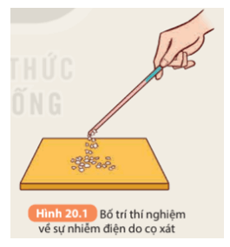

|  |
| --- |
| **Hướng dẫn giải:**  - Ban đầu, đưa chiếc đũa nhựa lại gần các mẩu giấy, ta thấy không có hiện tượng gì xảy ra.  - Khi cọ chiếc đũa nhựa vào mảnh vải len (hoặc dạ) sau đó đưa lại gần các mẩu giấy vụn, ta thấy đũa nhựa hút các mẩu giấy vụn làm các mẩu giấy vụn bám vào đầu của đũa nhựa.  - Khi làm thí nghiệm với đũa thủy tinh ta cũng quan sát được hiện tượng tương tự như đũa nhựa.  Nhận xét: Các vật sau khi bị cọ xát có tính chất hút được các vật khác (mẩu giấy vụn) được gọi là vật nhiễm điện hay vật mang điện tích. |

|  |
| --- |
| **Hướng dẫn giải:**  - Ta thấy hiện tượng xảy ra là hai chiếc đũa nhựa đẩy nhau như ở Hình 20.2a.  - Ta thấy hiện tượng xảy ra là hai chiếc đũa nhựa và đũa thủy tinh hút nhau như ở Hình 20.2b. |

 Từ các kết quả thí nghiệm, rút ra nhận xét gì? Điện tích trên đũa thủy tinh có cùng loại với điện tích trên đũa nhựa không?

|  |
| --- |
| **Hướng dẫn giải:**  - Chiếc đũa nhựa và đũa thủy tinh sau khi cọ sát đều bị nhiễm điện.  - Điện tích trên đũa thủy tinh khác loại với điện tích trên đũa nhựa. |

 Các điện tích cùng loại và khác loại tác dụng với nhau như thế nào?

|  |
| --- |
| **Hướng dẫn giải:**  - Các điện tích cùng loại thì đẩy nhau.  - Các điện tích khác loại thì hút nhau. |

Trả lời câu hỏi ở phần mở đầu.

|  |
| --- |
| **Hướng dẫn giải:**  Khi lược nhựa chải vào tóc nhiều lần thì cả lược nhựa và tóc đều bị nhiễm điện (lược nhựa nhiễm điện âm, tóc nhiễm điện dương), hai vật nhiễm điện trái dấu nhau nên hút nhau. |

 Hãy thảo luận để trả lời các câu hỏi dưới đây:

**1.** Nguyên tử có cấu tạo như thế nào? Hãy vẽ hình mô tả cấu tạo nguyên tử.

**2.** Electron trong nguyên tử có thể dịch chuyển như thế nào?

|  |
| --- |
| **Hướng dẫn giải:**  **1.** Cấu tạo nguyên tử gồm có hạt nhân và lớp vỏ electron. Trong đó:  Hạt nhân nằm ở tâm nguyên tử, gồm các hạt proton và **neutron.**  Vỏ nguyên tử bao gồm các electron chuyển động trong không gian xung quanh hạt nhân.  => Nguyên tử được cấu tạo bởi 3 loại hạt cơ bản là: electron, proton và **neutron.**  KHTN 8 Bài 20 (Kết nối tri thức): Hiện tượng nhiễm điện do cọ xát (ảnh 3)  **2.** Electron trong nguyên tử có thể dịch chuyển rời khỏi nguyên tử và di chuyển sang nơi khác. |

 Giải thích tại sao bụi lại bám nhiều ở cánh quạt điện sau một thời gian sử dụng.

|  |
| --- |
| **Hướng dẫn giải:**  Bụi bám nhiều ở cánh quạt điện sau một thời gian sử dụng là do khi cánh quạt quay, ma sát nhiều với không khí xung quanh làm cánh quạt bị nhiễm điện do cọ xát. Do đó, cánh quạt có thể hút được các vật nhỏ nhẹ như bụi trong không khí. Sau mỗi lần sử dụng quạt thì cánh quạt lại bị nhiễm điện và hút thêm một lượng bụi nên ta thấy bụi bám nhiều ở cánh quạt điện sau một thời gian sử dụng. |

 Vì sao vào những ngày thời tiết khô ráo, khi lau chùi gương soi, kính cửa sổ hay màn hình ti vi bằng khăn bông khô thì vẫn thấy có bụi bông bám vào?

|  |
| --- |
| **Hướng dẫn giải:**  Vào những ngày thời tiết khô ráo, khi lau chùi gương soi, kính cửa sổ hay màn hình ti vi bằng khăn bông khô thì vẫn thấy có bụi bông bám vào vì khăn bông khô khi lau chùi sẽ cọ xát với các bề mặt được lau gây ra hiện tượng nhiễm điện do cọ xát làm các bề mặt được lau bị nhiễm điện có thể hút được các vật nhỏ nhẹ mà khăn bông khô lại gồm nhiều sợi bông nhỏ nhẹ nên dễ bị chúng hút bám vào các bề mặt được lau. |

 Giải thích được một số hiện tượng liên quan đến sự nhiễm điện do cọ xát trong thực tế.

|  |
| --- |
| **Hướng dẫn giải:**  Vào mùa đông thời tiết hanh khô khi ta mặc nhiều quần áo, đội mũ, đắp chăn, … thì trong lúc mặc, cởi, kéo dãn quần áo, bỏ mũ, xoay chăn, … hoặc các hành động cọ xát khác sẽ thấy hiện tượng bị “giật điện”, lóe sáng hay nghe được các tiếng lách tách, đó chính là do các vật đã bị nhiễm điện do cọ xát. |

**D. TỰ LUẬN ỨNG DỤNG**

**Câu 1: Tại sao khi lau kính bằng các khăn vải khô ta thấy không sạch bụi?**

|  |
| --- |
| **Hướng dẫn giải:**  Khi lau kính bằng các khăn vải khô, ta thấy không sạch hết bụi vì khăn vải khô làm kính bị nhiễm điện nên sẽ hút các hạt bụi và các bụi vải lại. |

**Câu 2: Ở xứ lạnh, vào mùa đông, một người đi tất (vớ) trên một sàn nhà được trải thảm, khi đưa tay vào gần các tay nắm cửa bằng kim loại thì nghe thấy có tiếng lách tách nhỏ và tay người đó bị điện giật. Hãy giải thích vì sao?**

|  |
| --- |
| **Hướng dẫn giải:**  Ở xứ lạnh, vào mùa đông, một người đi tất (vớ) trên một sàn nhà được trải thảm, khi đưa tay vào gần các tay nắm cửa bằng kim loại thì nghe thấy có tiếng lách tách nhỏ và tay người đó bị điện giật.  Sở dĩ có hiện tượng này là do:   * Khi đi trên thảm, có sự cọ xát với thảm nên bị nhiễm điện ⇒ nghe thấy tiếng lách tách nhỏ * Khi đưa tay vào nắm cửa bằng kim loại do hiện tượng phóng điện giữa người và tay nắm cửa ⇒ tay người đó bị điện giật. |

**Câu 3: Một trong những nguyên nhân tạo thành các đám mây dông bị nhiễm điện là do?**

|  |
| --- |
| **Hướng dẫn giải:**  Một trong những nguyên nhân tạo thành các đám mây dông bị nhiễm điện là do sự cọ xát mạnh giữa các luồng không khí với nhau. |

**Câu 4: Phân loại các vật nhiễm điện và không nhiễm điện**

|  |
| --- |
| **Hướng dẫn giải:**  Vật bị nhiễm điện là: lược nhựa, bút bi có vỏ nhựa  Vật không bị nhiễm điện là: lưỡi kéo cắt giấy, bút chì có vỏ gỗ |

**Câu 5: Lý giải cho hiện tượng này, có thể thấy rằng: do các sợi vải bị nhiễm điện trong quá trình chải gây nên cọ xát, thế nên các sợi vải sẽ hút nhau và chúng bị rối.**

|  |
| --- |
| **Hướng dẫn giải:**  Biện pháp để khắc phục hiện tượng này không khó tìm hiểu. Người ta sẽ sử dụng dụng cụ chải sợi vải, được làm nên từ vật liệu không gây nhiễm điện. Do đó các sợi vải sẽ không hút vào nhau và bị rối nữa. Đây là cách được rất nhiều các nhà xưởng áp dụng. Chúng giúp cho người công nhân làm việc có thể cảm thấy thoải mái hơn.. |

**MỨC ĐỘ 1: BIẾT**

**Câu 1.** Nhiều vật khi cọ xát với nhau thì có khả năng

**A.** Đẩy nhau

**B.** Hút nhau

**C.** Vừa hút vừa đẩy

**D.** Không có hiện tượng

**Câu 2.** Có thể làm nhiễm điện một vật bằng cách?

**A.** Nung nóng

**B.** Nhúng vào nước đá

**C.** Cọ xát

**D.** Cho chạm vào nam châm

**Câu 3.** Những ngày hanh khô, khi chải tóc khô bằng lược nhựa thì nhiều sợi tóc bị lược nhựa hút kéo thẳng ra vì:

**A.** Lược nhựa chuyển động thẳng kéo sợi tóc thẳng ra.

**B.** Các sợi tóc trơn hơn và bị cuốn thẳng ra.

**C.** Tóc đang rối, bị chải thì thẳng ra.

**D.**  Khi cọ xát với tóc lược nhựa bị nhiễm điện nên nó hút và kéo làm cho sợi tóc thẳng ra.

**Câu 4.** Vào những ngày như thế nào thì các thí nghiệm về sự nhiễm điện do cọ xát thực hiện dễ thành công?

**A.** Trời nắng

**B.** Mát mẻ

**C.** Hanh khô

**D.** Mưa gió bão táp

**Câu 5.** Trong các thí nghiệm về sự nhiễm điện do cọ xát, vai trò (tác dụng) của các vụn giấy, quả cầu nhựa xốp, bút thử điện là:

**A.** Xác định xem các vụn giấy, quả cầu nhựa xốp có bị hút hoặc đẩy không.

**B.** Xác định xem bóng đèn bút thử điện có sáng lên hay không.

**C.** Những vật ″thử″, qua biểu hiện của chúng mà ta xác định được một vật có nhiễm điện hay không.

**D.** Tạo ra hiện tượng hút hoặc đẩy, sáng hay không sáng.

**Câu 6.** Sau một thời gian hoạt động, cánh quạt dính nhiều bụi vì:

**A.** Cánh quạt cọ xát với không khí, bị nhiễm điện nên hút nhiều bụi.

**B.** Cánh quạt bị ẩm nên hút nhiều bụi.

**C.** Một số chất nhờn trong không khí đọng lại ở cánh quạt và hút nhiều bụi.

**D.** Bụi có chất keo nên bám vào cánh quạt.

**Câu 7.** Xe chạy một thời gian dài. Sau khi xuống xe, sờ vào thành xe, đôi lúc ta thấy như bị điện giật. Nguyên nhân là do:

**A.** Bộ phận điện của xe bị hư hỏng.

**B.** Thành xe cọ xát vào không khí nên xe bị nhiễm điện.

**C.** Do một số vật dụng bằng điện gần đó đang hoạt động.

**D.** Do ngoài trời sắp có cơn dông.

**MỨC ĐỘ 2 : HIỂU (5 câu )**

**Câu 1.** Cho mảnh tôn phẳng đã được gắn vào đầu bút thử điện chạm vào mảnh polyethylene đã được cọ xát nhiều lần bằng len thì bóng đèn bút thử điện sáng lên khi chạm ngón tay vào đầu bút vì:

**A.** Trong bút có điện

**B.** Ngón tay chạm vào đầu bút

**C.** Mảnh polyethylene nhiễm điện do cọ xát

**D.** Mảnh tôn nhiễm điện

**Câu 2.**  Điền từ thích hợp vào chỗ trống. Các vật nhiễm điện … thì đẩy nhau, … thì hút nhau

**A.** Khác loại, cùng loại

**B.** Cùng loại, khác loại

**C.** Như nhau, khác nhau

**D.** Khác nhau, như nhau

**Câu 3.** Chọn câu trả lời đúng. Thước nhựa sau khi được cọ xát bằng mảnh vải khô sẽ có khả năng hút các vụn giấy nhỏ. Vậy khi đưa mảnh vải khô lại gần các mẩu giấy vụn, mảnh vải sẽ hút hay đẩy chúng? Tại sao?

**A.** Đẩy, vì mảnh vải nhiễm điện sau khi bị cọ xát

**B.** Hút, vì mảnh vải nhiễm điện sau khi bị cọ xát

**C.** Đẩy, vì vụn giấy nhiễm điện

**D.** Hút, vì vụn giấy nhiễm điện

**Câu 4.** Điền từ thích hợp vào chỗ trống. Nhiều vật sau khi cọ xát có khả năng … bóng đèn bút thử điện

**A.** Làm đứt

**B.** Làm tắt

**C.** Làm sáng

**D.** Không hiện tượng

**Câu 5.** Chọn câu giải thích đúng. Ở xứ lạnh vào mùa đông, một người đi tất (vớ) trên một sàn nhà được trải thảm, khi đưa tay vào gần các tay nắm cửa bằng kim loại thì nghe thấy có tiếng lách tách nhỏ và tay người đó bị giật. Hãy giải thích vì sao?

**A.** Vì khi đi trên thảm, có sự cọ sát với thảm nên nhiễm điện

**B.** Do hiện tượng phóng điện giữa người và tay nắm cửa

**C.** Cả A và B đều sai

**D.** Cả A và B đều đúng

**MỨC ĐỘ 3: VẬN DỤNG**

**Câu 1.** Nêu và giải thích được một số hiện tượng trong thực tế liên quan tới sự nhiễm điện do cọ xát trong thực tiễn?

|  |
| --- |
| **Hướng dẫn giải:**  - Vào những lúc trời mưa giông, các đám mây bị cọ xát vào nhau nên nhiễm điện trái dấu. Sự phóng điện giữa các đám mây (sấm) và giữa đám mây với mặt đất (sét) vừa có lợi vừa có hại cho cuộc sống con người.  + Có lợi: Giúp điều hòa khí hậu, gây ra phản ứng hóa học nhằm tăng thêm lượng ôzôn bổ sung vào khí quyển.  + Có hại: Phá hủy nhà của và các công trình xây dựng, ảnh hưởng đến tính mạng con người và sinh vật, tạo ra các khí độc hại (NO. NO2 ….)  + Để giảm tác hại của sét, bảo vệ tính mạng của người và các công trình xây dựng, cần thiết xây dựng các cột thu lôi. |

**Câu 2.** Cọ xát một thanh thủy tinh vào lụa, rồi đưa lại gần một quả cầu nhỏ bằng kim loại treo trên giá. Quả cầu bị hút về phía thanh thủy tinh. Có thể khẳng định quả cầu đã bị nhiễm điện dương được hay không? Giải thích.

|  |
| --- |
| **Hướng dẫn giải:**  Không thể khẳng định quả cầu đã bị nhiễm điện dương. Vì sau khi thanh thủy tinh cọ xát vào lụa, thanh thủy tinh nhiễm điện dương. Đưa thanh thủy tinh lại gần quả cầu kim loại, quả cầu bị hút là do quả cầu bị nhiễm điện âm hoặc quả cầu trung hòa về điện nên không thể khẳng định quả cầu đã bị nhiễm điện dương. |

**Câu 3**. Làm thế nào để biết một cái thước nhựa có bị nhiễm điện hay không và nhiễm điện dương hay âm?

|  |
| --- |
| **Hướng dẫn giải:**  - Muốn biết thước nhựa nhiễm điện hay không, ta đưa một đầu thước nhựa lại gần mảnh giấy vụn, nếu thước nhựa hút các mảnh giấy vụn thì thước nhựa nhiễm điện.  - Muốn biết thước nhựa nhiễm điện dương hay âm thì đưa thước nhựa lại gần quả cầu kim loại mang điện tích âm treo bằng sợi chỉ mềm: Nếu quả cầu bị đẩy ra xa thước nhựa thì chứng tỏ thước nhựa nhiễm điện âm, còn nếu quả cầu bị hút lại gần với thước nhựa thì chứng tỏ thước nhựa nhiễm điện dương. |

### **▲ Lí thuyết**

**I. Sự nhiễm điện do cọ xát**

**1. Làm vật nhiễm điện bằng cách cọ xát**

- Các vật sau khi bị cọ xát có thể hút hoặc đẩy nhau được gọi là các **vật nhiễm điện** hay **các vật mang điện tích.**

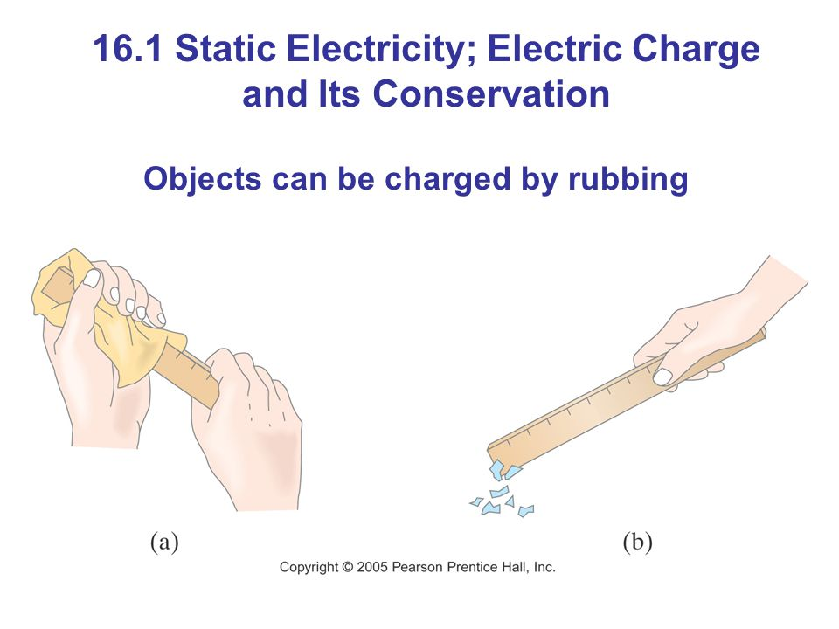

**Hình.** Nhiễm điện do cọ xát

- Các vật nhiễm điện **trái dấu sẽ hút nhau**. Các vật nhiễm điện **cùng dấu sẽ đẩy nhau**.

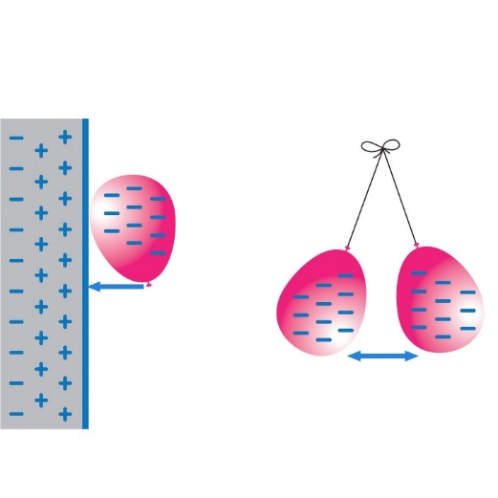 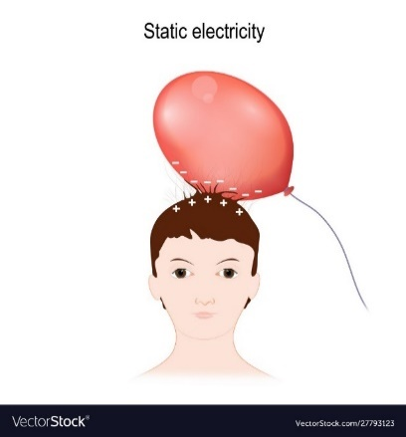

**Hình.** Tương tác vật nhiễm điện

**2. Nguyên nhân các vật có thể bị nhiễm điện khi cọ xát**

Khi các vật cách điện cọ xát với nha, các electron có thể **di chuyển** từ vật này sang vật khác làm cho vật này nhiễm điện.

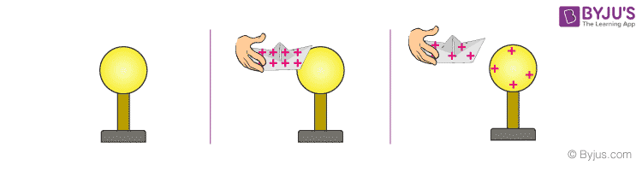

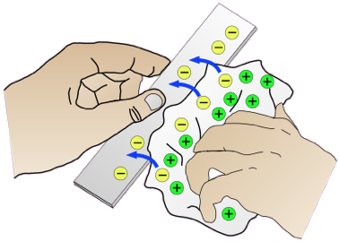

**Hình.** Nhiễm điện do cọ xát

**3. Một số hiện tượng liên quan đến sự nhiễm điện do cọ xát**

- Hiện tượng nhiễm điện do cởi áo len.

- Hiện tượng nhiễm điện ở bóng bay.

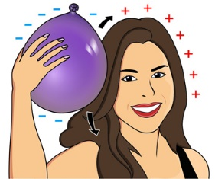

**Hình.** Nhiễm điện ở bóng bay

**II. Dòng điện** Dòng điện là **dòng chuyển dời có hướng** của các hạt mang điện.

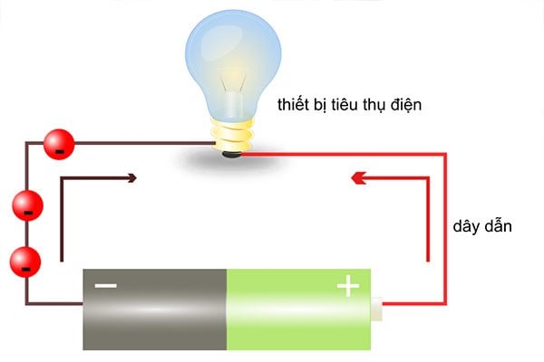

**Hình.** Dòng điện 1 chiều

**III. Vật dẫn điện và vật cách điện**

- **Sự nhiễm điện do cọ xát** chỉ xảy ra ở **len, nhựa, dạ, thuỷ tinh**,… **không** xảy ra với kim loại. Các thiết bị điện chỉ hoạt động khi có dòng điện chạy qua.

- Các vật có thể cho điện tích di chuyển là **các vật dẫn điện** (kim loại, gỗ tươi,…).

- Các vật không cho điện tích di chuyển là **vật cách điện** (giấy bóng kính, thanh nhựa,…).

### **▲ Bài tập**

**I. Trắc nghiệm**

**Câu 1.**[Nhiều vật sau khi cọ xát có khả năng](https://doctailieu.com/trac-nghiem/nhieu-vat-sau-khi-co-xat-co-kha-nang-b-hut-cac-vat-khac-trac-nghiem-mon-vat-ly-78752)

**A.** đẩy các vật khác. **B.** hút các vật khác.

**C.** vừa hút vừa đẩy các vật khác. **D.** không hút, không đẩy các vật khác.

**Câu 2.**[Có thể làm nhiễm điện cho một vật bằng cách](https://doctailieu.com/trac-nghiem/co-the-lam-nhiem-dien-cho-mot-vat-bang-cach-a-co-xat-vat-trac-nghiem-mon-vat-ly-78753)

**A.** cọ xát vật. **B.** nhúng vật vào nước đá.

**C.** cho chạm vào nam châm. **D.** nung nóng vật.

**Câu 3.**[Những ngày hanh khô, khi chải tóc khô bằng lược nhựa thì nhiều sợi tóc bị lược nhựa hút kéo thẳng ra vì](https://doctailieu.com/trac-nghiem/nhung-ngay-hanh-kho-khi-chai-toc-kho-bang-luoc-nhua-thi-nhieu-soi-toc-bi-luoc-78754)

**A.** lược nhựa chuyển động thẳng kéo sợi tóc thẳng ra.

**B.** các sợi tóc trơn hơn và bị cuốn thẳng ra.

**C.** tóc đang rối, bị chải thì thẳng ra.

**D.** khi cọ xát với tóc lược nhựa bị nhiễm điện nên nó hút và kéo làm sợi tóc thẳng ra.

**Câu 4.**[Vào những ngày như thế nào thì các thí nghiệm về sự nhiễm điện do cọ xát thực hiện dễ thành công?](https://doctailieu.com/trac-nghiem/vao-nhung-ngay-nhu-the-nao-thi-cac-thi-nghiem-ve-su-nhiem-dien-do-co-xat-thuc-78755)

**A.** Trời nắng. **B.** Hanh khô, rất ít hơi nước trong không khí.

**C.** Gió mạnh. **D.** Không mưa, không nắng.

**Câu 5.**[Trong các thí nghiệm về sự nhiễm điện do cọ xát, vai trò (tác dụng) của các vụn giấy, quả cầu nhựa xốp, bút thử điện là](https://doctailieu.com/trac-nghiem/trong-cac-thi-nghiem-ve-su-nhiem-dien-do-co-xat-vai-tro-tac-dung-cua-cac-vun-78756)

**A.** xác định xem các vụn giấy, quả cầu nhựa xốp có bị hút hoặc đẩy không.

**B.** xác định xem bóng đèn bút thử điện có sáng lên hay không.

**C.** những vật ″thử″, qua biểu hiện của chúng mà ta xác định được một vật có nhiễm điện hay không.

**D.** tạo ra hiện tượng hút hoặc đẩy, sáng hay không sáng.

**Câu 6.**[Sau một thời gian hoạt động, cánh quạt dính nhiều bụi vì](https://doctailieu.com/trac-nghiem/sau-mot-thoi-gian-hoat-dong-canh-quat-dinh-nhieu-bui-vi-a-canh-quat-co-xat-78757)

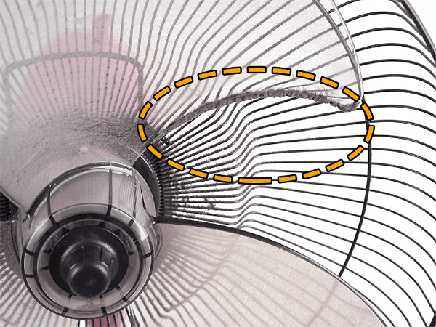

**A.** cánh quạt cọ xát với không khí, bị nhiễm điện nên hút nhiều bụi.

**B.** cánh quạt bị ẩm nên hút nhiều bụi.

**C.** một số chất nhờn trong không khí đọng lại ở cánh quạt và hút nhiều bụi.

**D.** bụi có chất keo nên bám vào cánh quạt.

**Câu 7.**[Xe chạy một thời gian dài. Sau khi xuống xe, sờ vào thành xe, đôi lúc ta thấy như bị điện giật. Nguyên nhân là do](https://doctailieu.com/trac-nghiem/xe-chay-mot-thoi-gian-dai-sau-khi-xuong-xe-so-vao-thanh-xe-doi-luc-ta-thay-78758)

**A.** bộ phận điện của xe bị hư hỏng.

**B.** thành xe cọ xát vào không khí nên xe bị nhiễm điện.

**D.** do ngoài trời sắp có cơn dông.

**C.** do một số vật dụng bằng điện gần đó đang hoạt động.

**Câu 8.**[Trong một số ngành sản xuất, nhiều khi người ta thấy có các tia lửa phóng ra giữa dây kéo và ròng rọc. Giải thích vì sao?](https://doctailieu.com/trac-nghiem/trong-mot-so-nganh-san-xuat-nhieu-khi-nguoi-ta-thay-co-cac-tia-lua-phong-ra-78759)

**A.** Ròng rọc và dây kéo bị nhiễm điện do cọ xát.

**B.** Ròng rọc và dây kéo bị nóng lên do cọ xát.

**C.** Nhiệt độ trong phòng khi ấy tăng lên.

**D.** Do cọ xát mạnh.

**Câu 9.**[Cho mảnh tôn phẳng đã được gắn vào đầu bút thử điện chạm vào mảnh phim nhựa đã được cọ xát nhiều lần thì bóng đèn bút thử điện sáng lên khi chạm ngón tay vào đầu bút vì](https://doctailieu.com/trac-nghiem/cho-manh-ton-phang-da-duoc-gan-vao-dau-but-thu-dien-cham-vao-manh-polietilen-da-78760)

**A.** trong bút đã có điện. **B.** ngón tay chạm vào đầu bút.

**C.** mảnh phim nhựa đã bị nhiễm điện do cọ xát. **D.** mảnh tôn nhiễm điện.

**Câu 10.**[Trong các kết luận sau đây, kết luận nào **sai**?](https://doctailieu.com/trac-nghiem/trong-cac-ket-luan-sau-day-ket-luan-nao-sai-b-trai-dat-hut-duoc-cac-vat-nen-78761)

**A.** Các vật đều có khả năng nhiễm điện.

**B.** Trái Đất hút được các vật nên nó luôn luôn bị nhiễm điện.

**C.** Nhiều vật sau khi bị cọ xát trở thành các vật nhiễm điện.

**D.** Có thể làm nhiễm điện nhiều vật bằng cách cọ xát.

**Câu 11.**[Làm thế nào để biết một vật bị nhiễm điện?](https://doctailieu.com/trac-nghiem/lam-the-nao-de-biet-mot-vat-bi-nhiem-dien-d-cau-a-va-c-deu-dung-trac-nghiem-78762)

**A.** Đưa vật lại gần các vụn giấy, nếu vật hút các mẩu giấy thì kết luận vật bị nhiễm điện.

**B.** Đưa vật đến gần các vật khác đã bị nhiễm điện, nếu chúng hút hay đẩy nhau thì kết luận vật nhiễm điện.

**C.** Đưa vật lại gần các vụn giấy, nếu vật đẩy các mẩu giấy thì kết luận vật bị nhiễm điện.

**D.** Câu A và C đều đúng.

**Câu 12.**[Có thể nhận biết vật nhiễm điện bằng cách](https://doctailieu.com/trac-nghiem/co-the-nhan-biet-vat-nhiem-dien-bang-cach-a-dua-vat-lai-gan-cac-mau-giay-vun-78763) nào?

**A.** Đưa vật lại gần các mẩu giấy vụn, các mẩu giấy bị hút hoặc đẩy.

**B.** Đưa vật nhẹ lại gần nó sẽ bị hút.

**C.** Đưa các sợi tơ lại gần nó bị duỗi thẳng.

**D.** Đưa các sợi tóc lại gần tóc bị xoắn lại.

**Câu 13.**[Ở xứ lạnh, vào mùa đông, một người đi tất (vớ) trên một sàn nhà được trải thảm, khi đưa tay vào gần các tay nắm cửa bằng kim loại thì nghe thấy có tiếng lách tách nhỏ và tay người đó bị điện giật. Hãy giải thích vì sao?](https://doctailieu.com/trac-nghiem/o-xu-lanh-vao-mua-dong-mot-nguoi-di-tat-vo-tren-mot-san-nha-duoc-trai-tham-78764)

**A.** Vì khi đi trên thảm, có sự cọ xát với thảm nên bị nhiễm điện.

**C.** Cả A và B đều sai.

**B.** Do hiện tượng phóng điện giữa người và tay nắm cửa.

**D.** Cả hai câu A và B đều đúng.

**Câu 14.**[Khi đưa một cây thước nhựa lại gần một sợi tóc](https://doctailieu.com/trac-nghiem/khi-dua-mot-cay-thuoc-nhua-lai-gan-mot-soi-toc-c-cay-thuoc-sau-khi-co-xat-vao-78765) thì

**A.** cây thước hút sợi tóc.

**C.** cây thước sau khi cọ xát vào mảnh vải khô sẽ hút sợi tóc.

**B.** cây thước đẩy sợi tóc.

**D.** cây thước sau khi cọ xát vào mảnh vải khô sẽ đẩy sợi tóc ra xa.

**Câu 15.**[Khi thời tiết hanh khô, chải tóc bằng lược nhựa ta thấy nhiều sợi tóc bị lược nhựa hút thẳng ra. Điều này do](https://doctailieu.com/trac-nghiem/khi-thoi-tiet-hanh-kho-chai-toc-bang-luoc-nhua-ta-thay-nhieu-soi-toc-bi-luoc-78766)

**A.** lược nhựa bị nhiễm điện. **B.** tóc bị nhiễm điện.

**C.** lược và tóc đều bị nhiễm điện. **D.** không câu nào đúng.

**Câu 16.**[Ngày hanh khô, khi chải tóc khô bằng lược nhựa thì nhiều sợi tóc bị lược nhựa kéo thẳng ra, vì](https://doctailieu.com/trac-nghiem/ngay-hanh-kho-khi-chai-toc-kho-bang-luoc-nhua-thi-nhieu-soi-toc-bi-luoc-nhua-78767)

**A.** lược nhựa chuyển động thẳng kéo sợi tóc thẳng ra.

**B.** các sợi tóc trơn hơn và bị cuốn thẳng ra.

**C.** tóc đang rối, bị chải thì thẳng ra.

**D.** khi cọ xát với tóc, lược nhựa bị nhiễm điện nên nó hút và kéo làm cho sợi tóc thẳng ra.

**Câu 17.**[Tại sao cánh quạt trong các quạt điện thường xuyên quay mà vẫn có rất nhiều bụi dính vào?](https://doctailieu.com/trac-nghiem/tai-sao-canh-quat-trong-cac-quat-dien-thuong-xuyen-quay-ma-van-co-rat-nhieu-bui-78768)

**A.** Vì các hạt bụi nhỏ và rất dính.

**C.** Vì cánh quạt khi quay sẽ cọ xát với không khí nên bị nhiễm điện.

**B.** Vì cánh quạt có điện.

**D.** Vì các hạt bụi bay trong không khí bị nhiễm điện.

**Câu 18.**[Sau thời gian hoạt động cánh quạt dính nhiều bụi vì](https://doctailieu.com/trac-nghiem/sau-thoi-gian-hoat-dong-canh-quat-dinh-nhieu-bui-vi-a-canh-quat-co-xat-voi-78769)

**A.** cánh quạt cọ xát với không khí, bị nhiễm điện.

**B.** cánh quạt bị ẩm nên hút bụi.

**C.** một số chất nhờn trong không khí đọng lại.

**D.** bụi có chất keo nên bám vào cánh quạt.

**Câu 19.**[Tại sao khi lau kính bằng các khăn vải khô ta thấy không sạch bụi?](https://doctailieu.com/trac-nghiem/tai-sao-khi-lau-kinh-bang-cac-khan-vai-kho-ta-thay-khong-sach-bui-c-vi-khan-78770)

**A.** Vì khăn vải khô làm kính bị trầy xước.

**B.** Vì khăn vải khô không dính được các hạt bụi.

**C.** Vì khăn vải khô làm kính bị nhiễm điện nên sẽ hút các hạt bụi và các bụi vải.

**D.** Cả ba câu đều sai.

**Câu 20.**[Khi lau kính bằng dẻ khô ta thấy các sợi bông bám vào kính bởi](https://doctailieu.com/trac-nghiem/khi-lau-kinh-bang-de-kho-ta-thay-cac-soi-bong-bam-vao-kinh-boi-c-tam-kinh-bi-78771)

**A.** tấm kính bị nóng lên nên có thể hút các sợi bông.

**B.** nhiệt độ của tấm kính thay đổi do vậy nó hút các sợi bông.

**C.** tấm kính bị nhiễm điện do vậy nó hút các sợi bông.

**D.** khi lau chùi, kính bị xước và hút các sợi bông.

**Câu 21.**[Lược nhựa bị nhiễm điện tác dụng lực hút vào vật nào trong các vật sau?](https://doctailieu.com/trac-nghiem/luoc-nhua-bi-nhiem-dien-tac-dung-luc-hut-vao-vat-nao-trong-cac-vat-sau-d-ca-78772)

**A.** Vụn giấy. **B.** Quả cầu kim loại.

**C.** Dòng nước nhỏ chảy từ vòi. **D.** Cả ba vật trên.

**Câu 22.**[Vào mùa đông, khi chải tóc bằng lược nhựa, thường xảy ra hiện tượng nào trong các hiện tượng sau?](https://doctailieu.com/trac-nghiem/vao-mua-dong-khi-chai-toc-bang-luoc-nhua-thuong-xay-ra-hien-tuong-nao-trong-78773)

**A.** Lược nhựa bị nhiễm điện. **B.** Tóc bị nhiễm điện.

**C.** Cả tóc và lược đều nhiễm điện. **D.** Cả tóc và lược đều không nhiễm điện.

**Câu 23.**[Các chất ở trạng thái nào có thể bị nhiễm điện?](https://doctailieu.com/trac-nghiem/cac-chat-o-trang-thai-nao-co-the-bi-nhiem-dien-d-ca-ba-trang-thai-tren-trac-78774)

**A.** Trạng thái rắn. **B.** Trạng thái lỏng.

**C.** Trạng thái khí. **D.** Cả ba trạng thái trên.

**Câu 24.**[Bụi bám vào cánh quạt điện vì](https://doctailieu.com/trac-nghiem/bui-bam-vao-canh-quat-dien-vi-b-canh-quat-co-xat-voi-khong-khi-bi-nhiem-dien-78775)

**A.** khi quạt chạy nhanh bụi bị cuốn vào do vậy bụi bám lại.

**B.** cánh quạt cọ xát với không khí bị nhiễm điện và hút bụi.

**C.** cánh quạt quay tạo ra những vòng xoáy hút bụi.

**D.** khi quạt quay gió thổi phía trước ép bụi vào cánh quạt.

**Câu 25.**[Hình nào trong các hình sau cho thấy các quả cầu đã bị nhiễm điện?](https://doctailieu.com/trac-nghiem/hinh-nao-trong-cac-hinh-sau-cho-thay-cac-qua-cau-da-bi-nhiem-dien-b-2-va-78776" \o " Hình nào trong các hình sau cho thấy các quả cầu đã bị nhiễm điện?(...))

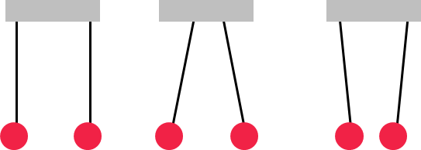

Hình 1 Hình 2 Hình 3

**A.** 1 và 2. **B.** 2 và 3. **C.** 3 và 1. **D.** 1, 2 và 3.

**Câu 26.**[Xe chạy một thời gian dài, sau khi xuống xe, sờ vào thành xe đôi lúc ta thâý như bị điện giật. Nguyên nhân](https://doctailieu.com/trac-nghiem/xe-chay-mot-thoi-gian-dai-sau-khi-xuong-xe-so-vao-thanh-xe-doi-luc-ta-thay-nhu-78777) vì

**A.** bộ phận điện của xe bị hỏng.

**B.** thành xe cọ sát với không khí nên xe bị nhiễm điện.

**C.** do một số vật dụng bằng điện gần đó đang hoạt động.

**D.** do ngoài trời đang có cơn dông.

**Câu 27.**[Hiện tượng nhiễm điện do cọ xát có thể xảy ra ở nhiệt độ nào?](https://doctailieu.com/trac-nghiem/hien-tuong-nhiem-dien-do-co-xat-co-the-xay-ra-o-nhiet-do-nao-d-bat-ki-nhiet-do-78778)

**A.** Nhiệt độ cao. **B.** Nhiệt độ thấp. **C.** Nhiệt độ cơ thể người. **D.** Bất kì nhiệt độ nào.

**Câu 28.** [Vật nhiễm điện là vật](https://doctailieu.com/trac-nghiem/vat-nhiem-dien-la-vat-c-co-kha-nang-hut-hay-day-cac-vat-khac-hoac-phong-tia-78779)

**A.** có khả năng làm biến dạng các vật khác.

**B.** có khả năng truyền vận tốc cho các vật khác.

**C.** có khả năng hút hay đẩy các vật khác hoặc phóng tia lửa điện sang các vật khác.

**D.** có khả năng làm biến dạng hoặc truyền chuyển động cho các vật khác.

**Câu 29.**[Nhiều vật sau khi cọ xát............ các vật khác](https://doctailieu.com/trac-nghiem/nhieu-vat-sau-khi-co-xat-cac-vat-khac-c-co-kha-nang-hut-hay-day-78780)

**A.** Có khả năng đẩy. **B.** Có khả năng hút.

**C.** Có khả năng hút hay đẩy. **D.** Không có khả năng hút hay đẩy.

**Câu 30.** Khẳng định nào dưới đây đúng?

**A.** Thanh nam châm luôn bị nhiễm điện do nó hút được các vụn sắt.

**B.** Thanh sắt luôn bị nhiễm điện vì nó hút được mảnh nam châm.

**C.** Khi bị cọ xát, thanh thuỷ tinh bị nhiễm điện vì khi đó nó hút được các vụn giấy.

**D.** Mặt đất luôn bị nhiễm điện vì nó hút mọi vật gần nó.

**Câu 31.**[Có thể làm thước nhựa nhiễm điện bằng cách nào dưới đây?](https://doctailieu.com/trac-nghiem/co-the-lam-thuoc-nhua-nhiem-dien-bang-cach-nao-duoi-day-d-co-xat-thuoc-nhua-78782)

**A.** Áp sát thước nhựa vào một cực của pin.

**B.** Áp sát thước nhựa vào một đầu của thanh nam châm.

**C.** Hơ nóng nhẹ thước nhựa trên ngọn lửa.

**D.** Cọ xát thước nhựa bằng mảnh vải khô.

**Câu 32.**[Thước nhựa có khả năng hút các vụn giấy](https://doctailieu.com/trac-nghiem/thuoc-nhua-co-kha-nang-hut-cac-vun-giay-c-sau-khi-co-xat-bang-mieng-vai-kho-78783)

**A.** mà không cần cọ xát. **B.** sau khi cọ xát bằng miếng vải ẩm.

**C.** sau khi cọ xát bằng miếng vải khô. **D.** sau khi cọ xát bằng mảnh nilon.

**Câu 33.**[Cách nào trong các cách sau đây làm thước nhựa nhiễm điện?](https://doctailieu.com/trac-nghiem/cach-nao-trong-cac-cach-sau-day-lam-thuoc-nhua-nhiem-dien-b-co-xat-manh-thuoc-78784)

**A.** Đập nhẹ thước nhựa nhiều lần trên bàn.

**B.** Cọ xát mạnh thước nhựa lên mảnh vải khô nhiều lần.

**C.** Chiếu ánh sáng đèn vào thước nhựa.

**D.** Cả A, B, C đều đúng.

**Câu 34.**[Dùng mảnh vải khô để cọ xát thì có thể làm cho vật nào dưới đây mang điện tích?](https://doctailieu.com/trac-nghiem/dung-manh-vai-kho-de-co-xat-thi-co-the-lam-cho-vat-nao-duoi-day-mang-dien-tich-78785)

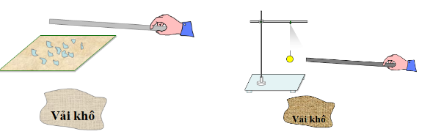

**A.** Một ống bằng gỗ.  **B.** Một ống bằng thép.

**C.** Một ống bằng giấy.  **D.** Một ống bằng nhựa.

**Câu 35.**[Dùng một mảnh len cọ xát nhiều lần một mảnh phim nhựa thì mảnh phim nhựa này có thể hút được các vụn giấy. Vì sao?](https://doctailieu.com/trac-nghiem/dung-mot-manh-len-co-xat-nhieu-lan-mot-manh-phim-nhua-thi-manh-phim-nhua-nay-co-78786)

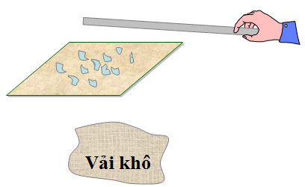

**A.** Vì mảnh phim nhựa được làm sạch bề mặt.

**B.** Vì mảnh phim nhựa bị nhiễm điện.

**C.** Vì mảnh phim nhựa có tính chất từ như nam châm.

**D.** Vì mảnh phim nhựa bị nóng lên.

**Câu 36.**[Chọn câu đúng?](https://doctailieu.com/trac-nghiem/chon-cau-dung-c-nhieu-vat-sau-khi-bi-co-xat-co-the-day-hoac-hut-cac-vat-khac-78787)

**A.** Nhiều vật sau khi bị cọ xát có khả năng đẩy các vật khác.

**B.** Nhiều vật sau khi bị cọ xát có khả năng hút các vật khác.

**C.** Nhiều vật sau khi bị cọ xát có thể đẩy hoặc hút các vật khác.

**D.** Nhiều vật sau khi bị cọ xát không đẩy và không hút các vật khác.

**Câu 37.**[Chọn câu **sai**?](https://doctailieu.com/trac-nghiem/chon-cau-sai-d-cac-vat-bi-nhiem-dien-chi-co-kha-nang-hut-nhau-trac-nghiem-mon-78788)

**A.** Có thể làm nhiễm điện nhiều vật bằng cách cọ xát.

**B.** Vật bị nhiễm điện có khả năng hút các vật khác.

**C.** Vật mang điện tích có khả năng hút các vật khác.

**D.** Các vật bị nhiễm điện chỉ có khả năng hút nhau.

**Câu 38.**[Chọn câu đúng?](https://doctailieu.com/trac-nghiem/chon-cau-dung-a-co-the-lam-nhiem-dien-nhieu-vat-bang-cach-co-xat-trac-nghiem-78789)

**A.** Có thể làm nhiễm điện nhiều vật bằng cách cọ xát.

**B.** Vật bị nhiễm điện chỉ có khả năng hút các vật khác.

**C.** Vật mang điện tích chỉ có khả năng hút các vật khác.

**D.** Các vật bị nhiễm điện chỉ có khả năng đẩy nhau.

**Câu 39.**[Thanh thuỷ tinh sau khi được cọ xát bằng mảnh lụa thì có khả năng](https://doctailieu.com/trac-nghiem/thanh-thuy-tinh-sau-khi-duoc-co-xat-bang-manh-lua-thi-co-kha-nang-c-hut-duoc-78790)

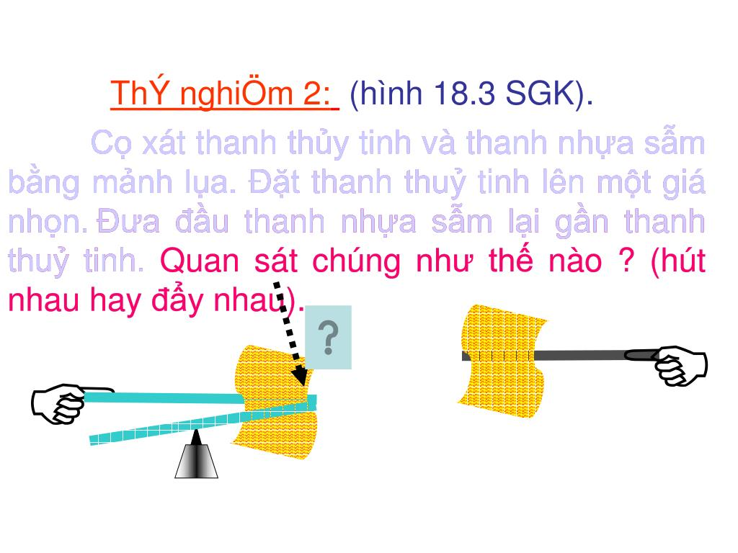

**A.** hút được vải khô. **B.** hút được nilon.

**C.** hút được mảnh giấy vụn. **D.** hút được thanh thước nhựa.

**Câu 40.**[Nhiều vật sau khi bị cọ xát có khả năng ......... bóng đèn bút thử điện.](https://doctailieu.com/trac-nghiem/nhieu-vat-sau-khi-bi-co-xat-co-kha-nang-bong-den-but-thu-dien-b-lam-78791)

**A.** Làm cháy. **B.** Làm sáng. **C.** Làm tắt. **D.** Cả A, B và C đều sai.

**Câu 41.**[Một trong những nguyên nhân tạo thành các đám mây dông bị nhiễm điện là do](https://doctailieu.com/trac-nghiem/mot-trong-nhung-nguyen-nhan-tao-thanh-cac-dam-may-dong-bi-nhiem-dien-la-do-b-78792) đâu?

**A.** Sự cọ xát mạnh giữa những giọt nước trong luồng không khí bốc lên cao.

**B.** Sự cọ xát mạnh giữa các luồng không khí.

**C.** Gió làm cho đám mây bị nhiễm điện.

**D.** Cả ba câu trên đều sai.

**Câu 42.** Các đám mây tích điện tích là do nguyên nhân

**A.** gió thổi làm lạnh các đám mây.

**B.** hơi nước chuyển động cọ xát với không khí.

**C.** khi nhiệt độ đám mây tăng.

**D.** khi áp suất của đám mây thay đổi đột ngột.

**Câu 43.** Trong kim loại, electron tự do là những electron

**A.** quay xung quanh hạt nhân.

**B.** chuyển động được từ vị trí này đến vị trí khác.

**C.** thoát ra khỏi nguyên tử và chuyển động tự do trong kim loại.

**D.** chuyển động có hướng.

**Câu 44.** Tia chớp là do các điện tích chuyển động rất nhanh qua không khí tạo ra. Trong trường hợp này thì không khí tại đó

**A.** tạo thành dòng điện.  **C.** trở thành vật liệu dẫn điện. **B.** phát sáng. **D.** nóng lên.

**Câu 45.** Trong vật nào dưới đây **không** có các electron tự do?

**A.** Một đoạn dây thép.  **B.** Một đoạn dây đồng. **C.** Một đoạn dây nhựa.  **D.** Một đoạn dây nhôm.

**Câu 46.** Dòng điện trong kim loại là gì?

**A.** Dòng các proton chuyển động có hướng.

**B.** Dòng các notron dịch chuyển có hướng.

**C.** Dòng các electron tự do dịch chuyển có hướng.

**D.** Dòng các nguyên tử tự do do dịch chuyển có hướng.

**Câu 47.** Electron tự do có trong vật nào dưới đây?

**A.** Mảnh nilon. **B**. Mảnh sắt. **C.** Mảnh giấy khô. **D.** Mảnh nhựa.

**Câu 48.** Chọn câu phát biểu **sai**?

**A.** Trong kim loại có các electron thoát ra khỏi nguyên tử.

**B.** Trong kim loại tồn tại các ion âm.

**C.** Trong kim loại chứa các điện tử tự do.

**D.** Kim loại được cấu tạo từ các nguyên tử.

**Câu 49.** Một trong những nguyên nhân tạo thành các đám mây dông bị nhiễm điện là do sự cọ xát

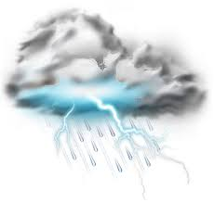

**A.** giữa các giọt nước trong luồng đám mây. **B.** giữa hơi nước và các luồng không khí.

**C.** giữa đám mây với gió. **D.** Cả ba câu trên đều sai.

**Câu 50.** Khi lau kính bằng giẻ khô, ta thấy các sợi bông bám vào kính vì

**A.** tấm kính bị nóng lên, hút sợi bông.

**B.** nhiệt độ tấm kính thay đổi nên hút sợi bông.

**C.** tấm kính nhiễm điện hút lấy những sợi bông.

**D.** khi lau chùi, kính bị xước móc lấy những sợi bông.

**II. Tự luận**

**Bài 1.** Một vật nhiễm điện khi nào? Vật bị nhiễm điện có khả năng gì?

**Bài 2.** Vật nhiễm điện dương khi nhận thêm electron hay mất bớt electron?

**Bài 3.** Quy ước về sự nhiễm điện của thanh thủy tinh và thanh nhựa sẫm màu ra sao?

**Bài 4.** Giải thích tại sao vào những ngày thời tiết hanh khô, khi chải tóc bằng lược nhựa thì các sợi tóc bị hút thẳng ra?

**Bài 5.** Khi thổi vào mặt bàn thì bụi bay đi. Tại sao cánh quạt thổi gió mạnh mà bụi lại bám vào cánh quạt, đặc biệt tại mép cánh quạt?

**Bài 6.** Có các vật sau đây: bút chì vỏ gỗ, bút chì vỏ nhựa, lưỡi kéo cắt giấy, mảnh giấy. Dùng mảnh vải khô cọ xát lần lượt vào chúng rồi đưa lại gần các vụn giấy. Hãy cho biết vật nào nhiễm điện? Vì sao?

**Bài 7.** Trước khi cọ xát, trong mỗi vật có các điện tích hay không? Chúng tồn tại ở các loại hạt nào?

**Bài 8.** Tại sao trước khi cọ xát, vật không hút các vụn giấy?

**Bài 9.** Dùng thanh thủy tinh cọ xát vào lụa thì thanh thủy tinh nhiễm điện tích dương. Hãy

cho biết các electron dịch chuyển từ vật nào sang vật nào?

**Bài 10.** Sau khi chải tóc bằng lược nhựa thì cả tóc và lược đều bị nhiễm điện và lược nhựa nhiễm điện âm.

**a.** Hỏi sau khi chải tóc, tóc nhiễm điện gì? Các electron dịch chuyển từ vật nào sang vật nào?

**b.** Vì sao có những lần sau khi chải tóc ta thấy có một vài sợi tóc dựng đứng lên?

### **▲ Đáp án**

**I. Trắc nghiệm**

|  |  |  |  |  |  |  |  |  |  |
| --- | --- | --- | --- | --- | --- | --- | --- | --- | --- |
| 1B | 2A | 3D | 4B | 5C | 6A | 7B | 8A | 9C | 10B |
| 11D | 12A | 13D | 14C | 15C | 16D | 17C | 18A | 19C | 20C |
| 21D | 22C | 23D | 24B | 25B | 26B | 27D | 28C | 29C | 30C |
| 31D | 32C | 33B | 34D | 35B | 36C | 37D | 38A | 39C | 40B |
| 41B | 42B | 43C | 44C | 45C | 46C | 47B | 48B | 49D | 50C |

**II. Tự luận**

**Bài 1.** Các vật sau khi bị cọ xát có thể hút các vật khác như vụn giấy, vụn xốp, vụn nilon hoặc làm lóe sáng bóng đèn bút thử điện.

**Bài 2.** Một vật nhiễm điện dương khi mất bớt electron. Ví dụ: Cọ xát chiếc thước nhựa vào một mảnh vải khô, sau khi cọ xát, miếng vải sẽ mất bớt electron nên nó nhiễm điện dương.

**Bài 3.** Quy ước về sự nhiễm điện của thanh thủy tinh với vải lụa mang điện dương, còn nhựa sẫm màu với vải khô mang điện âm.

**Bài 4.** Khi ta chải đầu bằng lược nhựa, lược nhựa và tóc cọ xát vào nhau nên electron dịch chuyển giữa 2 vật làm cho cả lược nhựa và tóc đều bị nhiễm điện. Do đó, tóc bị lược nhựa hút kéo thẳng ra.

**Bài 5.** Vì mặt bàn chưa nhiễm điện nên không hút được bụi do đó khi thổi bụi trên nó sẽ bay đi, cánh quạt khi quay đặt biệt là mép quạt cọ xát nhiều với không khí nên nhiễm điện và ở vùng đó có khả năng hút bụi trong không khí bám vào ngày càng nhiều.

**Bài 6.** Những vật bị nhiễm điện là: vỏ bút bi nhựa, lược nhựa.

Những vật không bị nhiễm điện là: bút chì vỏ gỗ, lưỡi kéo cắt giấy, chiếc thìa kim loại, mảnh giấy.

**Bài 7.** Trước khi cọ xát, trong mỗi vật đều có điện tích dương và điện tích âm. Các điện tích dương tồn tại ở hạt nhân nguyên tử, còn các điện tích âm tồn tại ở lớp vỏ nguyên tử gồm các electron chuyển động xung quanh hạt nhân.

**Bài 8.** Khi chưa cọ xát các vật chưa nhiễm điện (trung hòa về điện) nên không thể hút các vật nhỏ như giấy vụn.

**Bài 9.** Khi cọ xát thanh thủy tinh vào miếng lụa thì thanh thủy tinh sẽ nhiễm điện tích dương và miếng lụa sẽ nhiễm điện tích âm vì có sự dịch chuyển các electron từ thanh thủy tinh qua miếng lụa.

**Bài 10. a.** Sau khi chải tóc vì lược nhiễm điện âm tức là lược nhận thêm electron nên suy ra tóc truyền electron cho lược. Tóc sẽ bị mất electron và sẽ bị nhiễm điện dương.

**b.** Vì khi ta vuốt lượt lên tóc và lượt đang nhiễm điện trái dấu nên sẽ hút nhau và tóc theo lượt sẽ bị hút thẳng đứng lên.